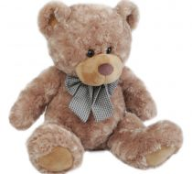
Dzień Pluszowego Misia
przypada na
25 listopada
Mały, duży, bury, kolorowy, milutki, z kokardką czy w kubraczku... Każdy posiada bądź posiadał własnego ulubionego misia pluszowego.
Jest to jedna z najpopularniejszych zabawek w Europie już od XIX wieku! Miś pluszowy nieodłącznie kojarzony jest z beztroskim czasem dzieciństwa. Wiele razy, pewnie, dla Was był kumplem do zabawy, kompanem podróży, przyjacielem, któremu można wszystko powiedzieć, antidotum na nocne koszmary.

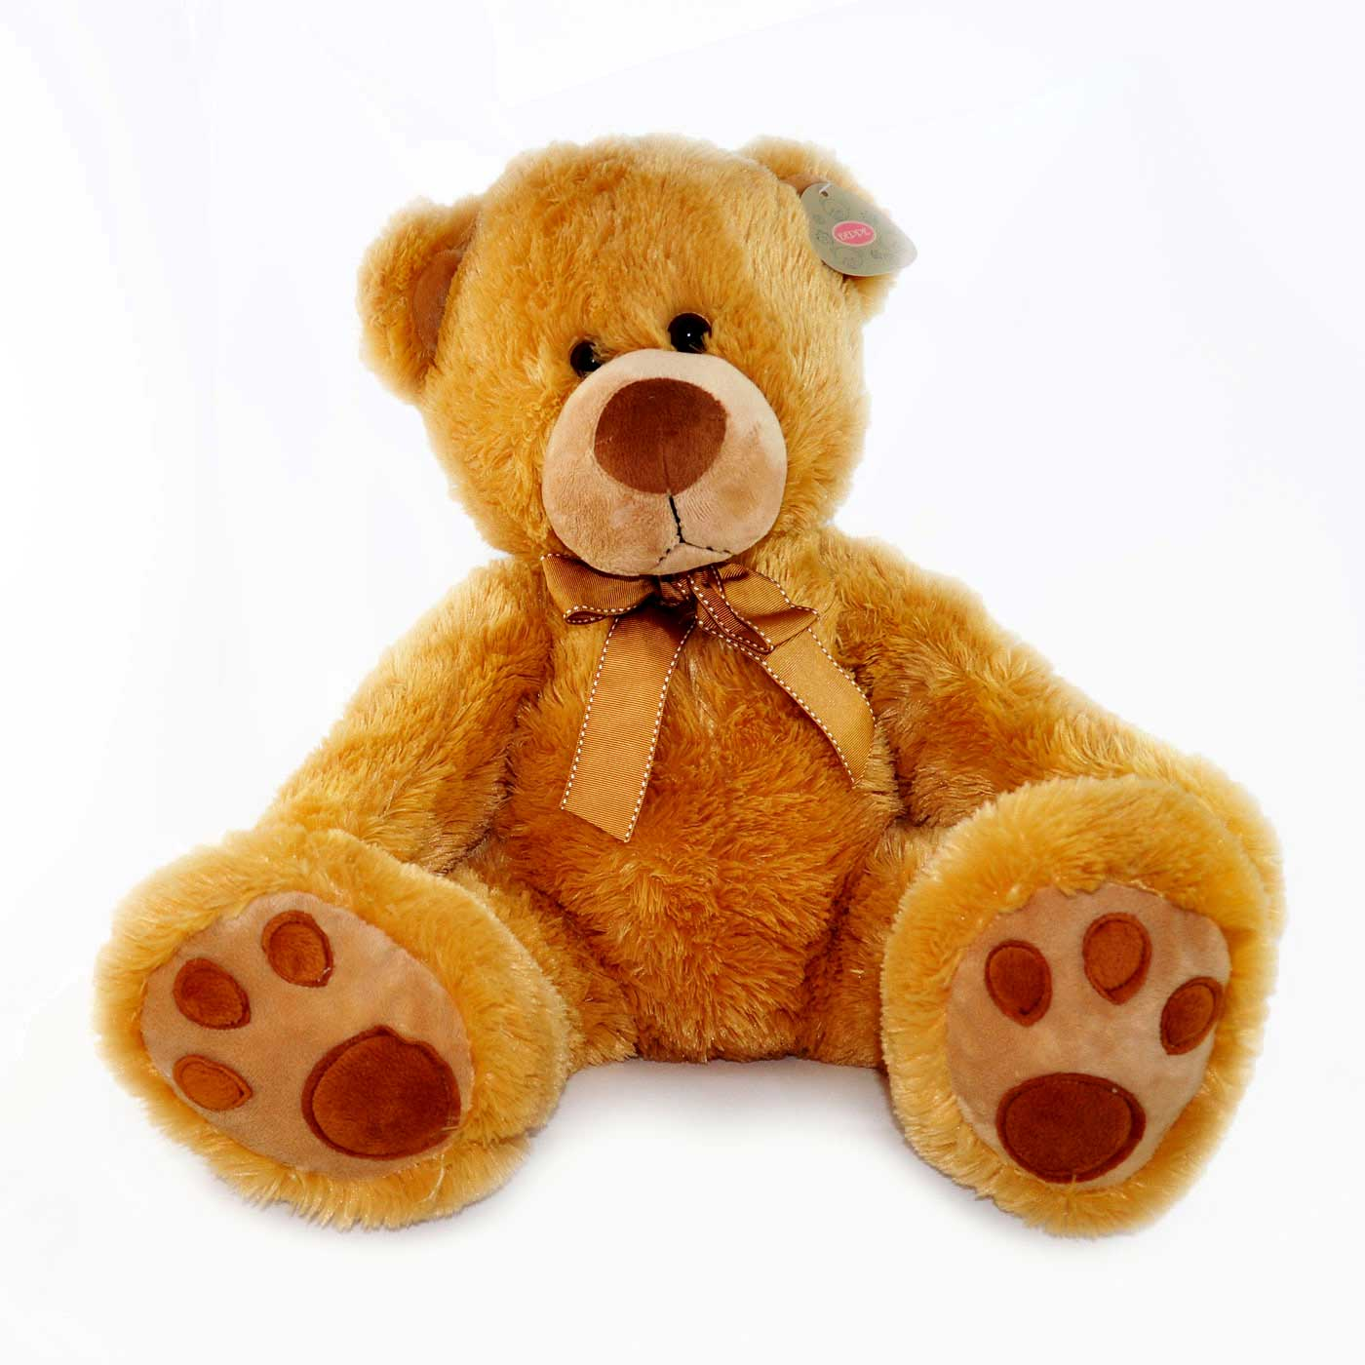
Pierwsze misie pluszowe powstały w Europie, następnie były też eksportowane do USA. Nazwa Teddy Bear, wzięła się od zdrobnienia imienia Teodora Roosevelta.
Wiąże się z tym historia o niedźwiadku, którego postrzelił podczas polowania jeden z jego towarzyszy. Gdy prezydent zobaczył przestraszone zwierzątko, kazał je wypuścić.
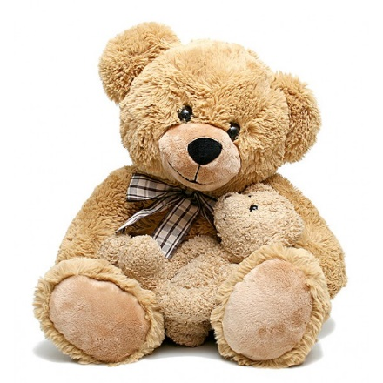
Cała historyjka została zobrazowana w komiksie i opublikowana w gazecie. Producenci zabawek podchwycili historyjkę i nazwali pluszowego misia “Teddy Bear”.
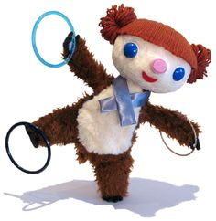
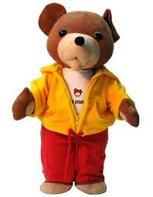
Dzisiaj w każdym sklepie z zabawkami możemy natknąć się na pluszowe misiaki. Często są one bohaterami powieści, bajek, filmów i piosenek tak jak m.in. Kubuś Puchatek, Coralgol, Paddington, Miś Uszatek, Yogi, Rupert, Mój Brat Niedźwiedź, Mały Miś, Troskliwe Misie czy Gumisie. Nie można wyobrazić sobie świata bez uroczego, łagodnego misia. Jest on patronem wielu przedszkoli i żłobków w Polsce i na świecie. Stał się również symbolem pomocy, dzięki akcji charytatywnej “Podaruj Misia”, akcji “Miś” (polegającej na wręczaniu misiów i prezentów gwiazdkowych dla dzieci z biednych rodzin) czy Fundacji Burego Misia na rzecz osób niepełnosprawnych.

